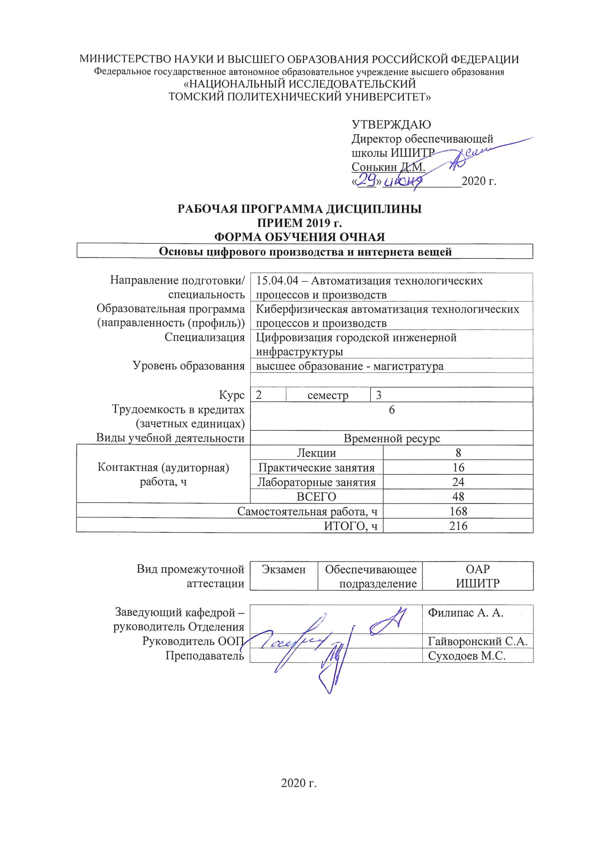

1. Цели освоения дисциплины

Целями освоения дисциплины является формирование у обучающихся определенного ООП (п. 5. Общей характеристики ООП) состава компетенций для подготовки к профессиональной деятельности.
Код компетенции | Наименование компетенции | Составляющие результатов освоения (дескрипторы компетенции)
 |  | Код | Наименование
ПК(У)-1 | способность разрабатывать технические задания на модернизацию и автоматизацию действующих производственных и технологических процессов и производств, технических средств и систем автоматизации, управления, контроля, диагностики и испытаний, новые виды продукции, автоматизированные и автоматические технологии ее производства, средства и системы автоматизации, управления процессами, жизненным циклом продукции и ее качеством | ПК(У)-1.В3 | опыт составления технического задания на разработку схемотехнических и алгоритмических решений, выбор аппаратных средств для проектирования автоматизированных систем
 |  | ПК(У)-1.У3 | разрабатывать, проектировать, настраивать и исследовать автоматизированные системы
 |  | ПК(У)-1.З3 | основных схемотехнических, алгоритмических и аппаратных решений в автоматизированных системах
ПК(У)-3 | способность составлять описание принципов действия и конструкции устройств, проектируемых технических средств и систем автоматизации, управления, контроля, диагностики и испытаний технологических процессов и производств общепромышленного и специального назначения для различных отраслей национального хозяйства, проектировать их архитектурно-программные комплексы | ПК(У)-3.В2 | методическими материалами по цифровизации, стандартизации, сертификации и управлению качеством
 |  | ПК(У)-3.У2 | применять основные подходы в области цифровизации, стандартизации, сертификации и управлению качеством; основы технического регулирования при решении практических задач
 |  | ПК(У)-3.З2 | технологические процессы изготовления, сборки и испытания проектируемых узлов и агрегатов

2. Место дисциплины (модуля) в структуре ООП

Дисциплина относится к вариативной части Блока 1 учебного плана образовательной программы.

3. Планируемые результаты обучения по дисциплине

После успешного освоения дисциплины будут сформированы результаты обучения:
Планируемые результаты обучения по дисциплине |  | Компетенции
Код | Наименование
РД-1 | Знание методов качественного и количественного анализа точностных и динамических свойств систем управления технологическими процессами | ПК(У)-1
РД-2 | Умение проводить наладку и настройку системы управления технологическими процессами | ПК(У)-3
РД-3 | Владение правилами разработки рабочей конструкторской документации по составным частям автоматизированной системы | ПК(У)-1
РД-4 | Знание методов автоматизации технологических процессов и производств; методы планирования, обеспечения, оценки и автоматизированного управления качеством на всех этапах жизненного цикла продукции | ПК(У)-1
РД-5 | Умение разрабатывать структуры автоматизированных систем, микропроцессорных модулей и систем управления верхнего уровня | ПК(У)-3
РД-6 | Владение механизмами поиска и использования источников знаний и данных для автоматизации технологических процессов и производств | ПК(У)-3
РД-7 | Знание методов искусственного интеллекта и областей их использования в автоматизированных системах | ПК(У)-3
РД-8 | Умение монтировать и настраивать системы автоматизации технологических процессов и производств | ПК(У)-3
РД-9 | Владение сборкой, монтажом и настройкой автоматизированных систем | ПК(У)-3

Оценочные мероприятия текущего контроля и промежуточной аттестации представлены в календарном рейтинг-плане дисциплины.

4. Структура и содержание дисциплины

Основные виды учебной деятельности
Разделы дисциплины | Формируемый результат обучения по дисциплине | Виды учебной деятельности | Объем времени, ч.
Раздел 1. Происхождение, определяющие факторы и области применения | РД-1, РД-6, РД-5, РД-2, РД-4, РД-9, РД-7, РД-8, РД-3 | Лекции | 4
 |  | Практические занятия | 20
 |  | Лабораторные занятия | 16
 |  | Самостоятельная работа | 68
Раздел 2. «Условия» для использования IoT | РД-1, РД-6, РД-5, РД-2, РД-4, РД-9, РД-7, РД-8, РД-3 | Лекции | 4
 |  | Практические занятия | 20
 |  | Лабораторные занятия | 16
 |  | Самостоятельная работа | 68

Содержание разделов дисциплины:
Раздел 1. Происхождение, определяющие факторы и области применения
Краткое описание происхождения "Интрнета вещей", определения и технические модели подключения. Национальные и международные стандарты.
Темы лекций:
1. Тенденции рынка и технологии, способствующие развитию IоT
2. Достижения в области анализа данных. Развитие облачных вычислений
Темы практических занятий:
1. Цифровое проектирование, моделирование и интеграция
2. Высокопроизводительные вычисления
3. Модели коммуникации интернета вещей
4. Подключение от устройства к устройству
5. Робототехника и искусственный интеллект
Темы лабораторных работ:
1. Сетевые технологии. Стек протоколов TCP/IP
2. Технологии хранения данных
3. Исследование основных составных частей IoT
4. Анализ работы системы: датчики, исполнительные механизмы и микроконтроллеры
Раздел 2. «Условия» для использования IoT
Модели сетевого взаимодействия и связи для интеллектуальных объектов. Директивный документ по архитектуре для сетевого подключения интеллектуальных объектов RFC 7452. Подключение от устройства к облаку. Подключение от устройства к шлюзу. Модель совместного использования данных на сервере. Протоколы и условия использования.
Темы лекций:
1. Модели сетевого взаимодействия и связи для интеллектуальных объектов
2. Директивный документ по архитектуре для сетевого подключения интеллектуальных объектов RFC 7452
Темы практических занятий:
1. Подключение от устройства к облаку
2. Подключение от устройства к шлюзу
3. Модель совместного использования данных на сервере
4. Общий обзор моделей коммуникации Интернета вещей
5. Нейротехнологии, технологии виртуальной и дополненной реальности
Темы лабораторных работ:
1. Программная реализация алгоритмов подстраиваемого освещения
2. Разработка структуры и анализ макета умного дома

5. Организация самостоятельной работы студентов

Самостоятельная работа студентов при изучении дисциплины (модуля) предусмотрена в следующих видах и формах:
- Работа с лекционным материалом, поиск и обзор литературы и электронных источников информации по индивидуально заданной проблеме курса
- Изучение тем, вынесенных на самостоятельную проработку
- Поиск, анализ, структурирование и презентация информации
- Перевод текстов с иностранных языков
- Подготовка к лабораторным работам, к практическим и семинарским занятиям
- Исследовательская работа и участие в научных студенческих конференциях, семинарах и олимпиадах
- Подготовка к оценивающим мероприятиям

6. Учебно-методическое и информационное обеспечение дисциплины

6.1. Учебно-методическое обеспечение
Основная литература
1. Barkmeyer E, Christopher N, Feng S, Fowler J, Frechette S, Jones A, Scott H (1996) SIMA reference architecture, part 1: activity models. National Institute of Standards and Technology, NISTIR 5939
2. Bernstein W, Mani M, Lyons K, Morris K (2016) An Open web-based repository for capturing manufacturing process information. In: ASME 2016 international design engineering technical conferences and computers and information in engineering conference
3. Bock C, Barbau R, Narayanan A (2014) BPMN profile for operational requirements. J Object Technol 13(2):2:1–2:35
4. Bock C, Matei I, Barbau R (2015) Integrating physical interaction and signal flow simulation with systems engineering models. NAFEMS World Congress, San Diego, CA
5. Candell R, Lee K (2015) Measuring the effect of wireless sensor network communications on industrial process performance. In: 2015 ISA process control and safety symposium, Houston, TX
6. h ttp://www.theverge.com/2015/3/9/8164357/apple-watch-event-700-million-iphones-sold
7. Андреев Ю.С., Третьяков С.Д., Промышленный интернет вещей– СПб: Университет ИТМО, 2019 – 54 с.

6.2. Информационное и программное обеспечение

Internet-ресурсы (в т.ч. в среде LMS MOODLE и др. образовательные и библиотечные ресурсы):
1. [Электронный ресурс] Электронная библиотечная система «Лань». – Режим доступа: URL. – https://e.lanbook.com/
2. [Электронный ресурс] Электронная библиотечная система «Консультант студента» – Режим доступа: URL. – http://www.studentlibrary.ru/
3. [Электронный ресурс] Электронная библиотечная система «Юрайт» – Режим доступа: URL. – http://www.studentlibrary.ru/
4. [Электронный ресурс] Электронная библиотечная система «Znanium» – Режим доступа: URL. – http://znanium.com/

Лицензионное программное обеспечение (в соответствии с Перечнем лицензионного программного обеспечения ТПУ):

1. CodeSys v.3.5, компания 3S-Smart Software Solutions GmbH
2. TIA Portal v.15, компания Siemens
3. MatLab, компания The MathWorks
4. Приложение Symbolic Math Toolbox пакета MATLAB
5. Приложение Simulink пакета MATLAB
6. Microsoft Office
7. STM32CubeIDE v.1.4.0, компания STMicroelectronics

7. Особые требования к материально-техническому обеспечению дисциплины

№ | Наименование специальных помещений | Наименование оборудования
1 | Аудитория для проведения учебных занятий всех типов, курсового проектирования, консультаций, текущего контроля и промежуточной аттестации Учебный корпус № 10, 107, 634028 РФ, Томская обл., г.Томск, пр-кт Ленина, д.2 | Компьютер - 1 шт.;Проекторы - 2 шт. Стул - 16 шт.;
2 | Аудитория для проведения учебных занятий всех типов, курсового проектирования, консультаций, текущего контроля и промежуточной аттестации Учебный корпус № 10, 220, 634028 РФ, Томская обл., г.Томск, пр-кт Ленина, д.2 | Компьютер - 1 шт.;Проекторы - 1 шт. Парта - 28 шт.;Стол для преподавателя - 2 шт.;
3 | Аудитория для проведения учебных занятий всех типов, курсового проектирования, консультаций, текущего контроля и промежуточной аттестации Учебный корпус № 10, 415, 634028 РФ, Томская обл., г.Томск, пр-кт Ленина, д.2 | Компьютер - 1 шт.;Проекторы - 1 шт. Макет космического аппарата ГЛОНАСС-К в масштабе 1:10 - 1 шт.;Макет космического аппарата МОЛНИЯ в масштабе 1:10 - 1 шт.;Макет космического аппарата ЛУЧ в масштабе 1:10 - 1 шт.; Доска аудиторная настенная - 1 шт.;Шкаф для одежды - 1 шт.;Шкаф для документов - 4 шт.;Тумба подкатная - 5 шт.;Стул - 30 шт.;Стол лабораторный - 5 шт.;Стол для преподавателя - 1 шт.;Стол аудиторный - 16 шт.;Кресло - 1 шт.;
4 | Аудитория для проведения учебных занятий всех типов, курсового проектирования, консультаций, текущего контроля и промежуточной аттестации (научная лаборатория) Учебный корпус № 10, 101А, 634028 РФ, Томская обл., г.Томск, пр-кт Ленина, д.2 | Комплект Робот DARwln-OP Deluxe Edition - 1 шт.;Учебная система Robotino - 1 шт.;Осциллограф OWON SDS 7102V - 1 шт.;Человекоподобный робот ROBOTIS-OP 2 - 3 шт.;Мобильный робот LEGO MINDSTORMS NXT 2.0 - 1 шт.;Мультиметр MS8240B - 2 шт.;Робот BioLoid Comprehensive - 1 шт.;Робототехнический набор-конструктор Bioloid Premium Kit - 2 шт.;Робототехнический образовательный комплекс - 1 шт.; Стол аудиторный - 1 шт.;Шкаф для документов - 2 шт.;Тумба стационарная - 1 шт.;Тумба подкатная - 1 шт.;Стол компьютерный - 46 шт.;
5 | Аудитория для проведения учебных занятий всех типов, курсового проектирования, консультаций, текущего контроля и промежуточной аттестации (учебная лаборатория) Учебный корпус № 10, 103, 634028 РФ, Томская обл., г.Томск, пр-кт Ленина, д.2 | Компьютер - 5 шт.;Проекторы - 1 шт. Стенд "Современные средства автоматизации" - 1 шт.;Демо система Екш-ПЗ для демонстрации и обучения - 1 шт.;Унифицированный аппаратно-программный стенд - 1 шт.;Демо система Foxboro Evo для демонстрации и обучения - 1 шт.; Кресло - 1 шт.;Тумба стационарная - 3 шт.;Стул - 2 шт.;Парта - 2 шт.;
6 | Аудитория для проведения учебных занятий всех типов, курсового проектирования, консультаций, текущего контроля и промежуточной аттестации (компьютерный класс) Учебный корпус № 10, 106, 634028 РФ, Томская обл., г.Томск, пр-кт Ленина, д.2 | Компьютер - 9 шт. Информационный стенд № 1 - DKC "Алюминиевые кабельные каналы" - 1 шт.;,Источник питания NES-100-12 - 1 шт.;Специализированный учебно-научный комплекс интегрированных компьютерных систем - 1 шт.;Стенд № 6 "Металлокорпуса для электрощитов" - 1 шт.;Стенд № 5 "Силовое оборудование и кнопки" - 1 шт.;Стенд № 2 "Клеммное обеспечение автоматизированных систем" - 1 шт.;Стенд № 4 "Коммутационная модульная аппаратура (EKF electronica) - 1 шт.;Стенд № 3 "Силовые автоматические выключатели (EKF) - 1 шт.; Кресло - 14 шт.;Тумба стационарная - 2 шт.;Стул - 7 шт.;Стол аудиторный - 15 шт.;
7 | Аудитория для проведения учебных занятий всех типов, курсового проектирования, консультаций, текущего контроля и промежуточной аттестации (компьютерный класс) Учебный корпус № 10, 109, 634028 РФ, Томская обл., г.Томск, пр-кт Ленина, д.2 | Компьютер - 15 шт. Доска аудиторная настенная - 1 шт.;Стол аудиторный - 6 шт.;
8 | Аудитория для проведения учебных занятий всех типов, курсового проектирования, консультаций, текущего контроля и промежуточной аттестации (компьютерный класс) Учебный корпус № 10, 108, 634028 РФ, Томская обл., г.Томск, пр-кт Ленина, д.2 | Компьютер - 15 шт. Учебный комплект на базе промыш.микропроцессорного контроллера Simatic S7--200 - 1 шт.; Доска аудиторная настенная - 1 шт.;Стол аудиторный - 24 шт.;
9 | Аудитория для проведения учебных занятий всех типов, курсового проектирования, консультаций, текущего контроля и промежуточной аттестации (компьютерный класс) Учебный корпус № 10, 115, 634028 РФ, Томская обл., г.Томск, пр-кт Ленина, д.2 | Компьютер - 14 шт.;Принтеры - 1 шт. Лабораторный стенд"Технические средства автоматизации" - 1 шт.;Стенд с процес. Intel 186 - 4 шт.;Стенд лабораторный - 2 шт.;Стенд с процес. С167CR-LM - 1 шт.;Лабораторный тренажер с ПО - 1 шт.;Лабораторный комплекс Управления в технических системах д/провед.уч. и н.иссл.работ - 4 шт.; Кресло - 8 шт.;Тумба стационарная - 1 шт.;Стул - 9 шт.;Стол аудиторный - 8 шт.;

Лист изменений рабочей программы дисциплины:
Учебный год | Содержание /изменение | Обсуждено на заседании ОАР (протокол)

Ежегодное обновление программы с учетом развития науки, культуры, экономики, техники и технологий, социальной сферы.

